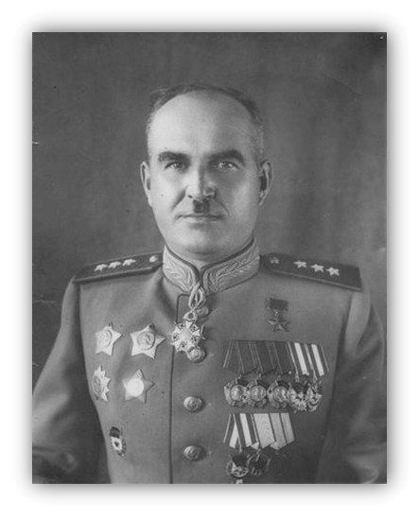
Иван Ильич Людников

13(26).09.1902, с. Кривая Коса Мариупольского уезда Екатеринославской губернии. Великую Отечественную войну встретил на Юго-Западном фронте. Депутат Верховного Совета СССР II и III созывов.
Генерал-полковник, Герой Советского Союза.

Под командованием И. И. Людникова 138-я стрелковая дивизия в
Подвиг
октябре — ноябре 1942 года героически сражалась с врагом в Сталинграде. Сто дней и ночей эта дивизия вела тяжёлые бои за завод
«Баррикады» на территории Нижнего посёлка. Территория 700 м по фронту и 400 м в глубину, была с трёх сторон окружена фашистами, четвёртой была Волга. Она простреливалась прямой наводкой артиллерии.
Дивизия под командованием Людникова стойко оборонялась до перехода в наступление в декабре 1942 года.

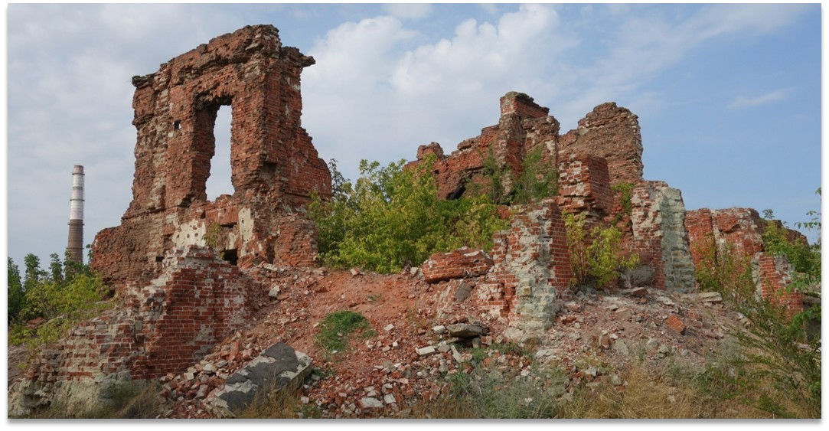
Сквер мемориального комплекса
«Остров Людникова»

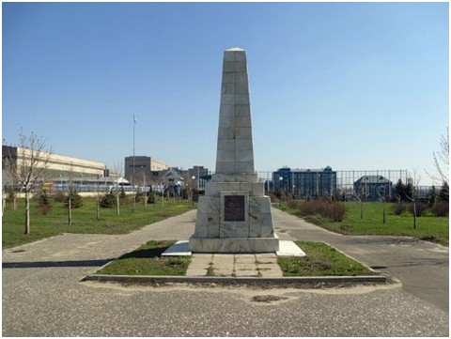

Мемориальный комплекс «Остров Людникова» в Волгограде располагается возле Нижнего поселка завода «Баррикады».
Место под мемориальный комплекс было выбрано совсем не случайно, именно здесь в 1942 г. держала оборону 138-я Краснознаменная стрелковая дивизия под руководством полковника И.И. Людникова.

